"תרמיל גב" – דף עבודה

תארו מה אתם רואים בתמונה:

איש זה נושא את אמו, שאינה יכולה ללכת. הם יהודים המצויים בדרכם מאתיופיה לישראל.
איך משפיע המידע הזה על הבנתכם את התמונה?
"מִפְּנֵי שֵׂיבָה תָּקוּם, וְהָדַרְתָּ פְּנֵי זָקֵן" –
ויקרא יט, לב
כיצד מתקשרים דברים אלה לתמונה?
אילו ערכים יהודיים באים לידי ביטוי בצילום?

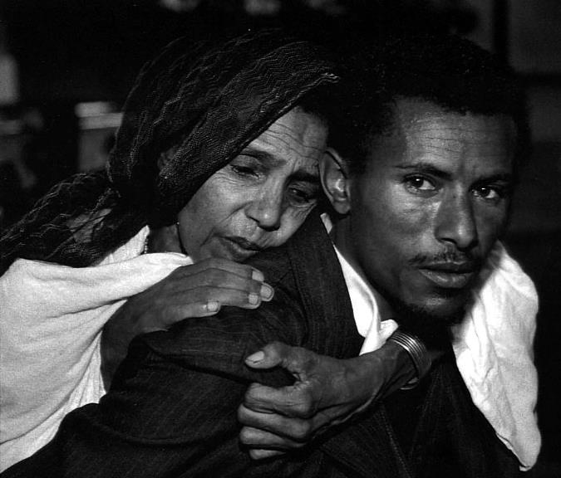

"תנו רבנן: שלשה שותפין הן באדם: הקב"ה, ואביו, ואמו; בזמן שאדם מכבד את אביו ואת אמו - אמר הקב"ה: מעלה אני עליהם כאילו דרתי ביניהם וכבדוני". תלמוד בבלי קידושין ל, ב
מה אומר הציטוט הזה על כיבוד אב ואם מנקודת מבט יהודית?

מה זה אומר לכבד מישהו? מה זה אומר לכבד את עצמך?

